ICS 91.060.10
P32

中华人民共和国国家标准
GB/T XXXXX—XXXX

LED体育照明应用技术要求
Technical requirements for application of LED sports lighting

（征求意见稿）

XXXX - XX - XX发布
XXXX - XX - 实施


目 次
目次 I
前言 III
1 范围 4
2 规范性引用文件 4
3 术语和定义 4
4 一般要求 7
5 规格分类要求 7
5.1 LED灯具 8
5.2 驱动电源 9
5.3 照明控制系统 9
6 灯具性能要求 10
6.1 基本要求 10
6.2 光度要求 10
6.3 色度要求 11
6.4 效能要求 12
6.5 电气性能 12
6.6 安全要求 13
6.7 耐久性 13
7 驱动电源性能要求 13
7.1 基本要求 13
7.2 电气性能 14
7.3 安全要求 15
7.4 耐久性 15
8 照明控制系统性能要求 16
8.1 基本要求 16
8.2 控制要求 16
8.3 调光要求 17
附 录 A （规范性附录） 灯具维护系数 18
附 录 B （规范性附录） 超高清电视转播对照明的要求 19
附 录 C （规范性附录） 均匀度梯度的计算 21
附 录 D （资料性附录） 灯具配光分类 22
附 录 E （规范性附录） 色容差计算 24
附 录 F （规范性附录） 频闪比的计算与测量 25
附 录 G （资料性附录） 体育场地照明控制系统 26
附 录 H （资料性附录） 体育场地智能照明控制系统 27

前 言
本标准按照GB/T 1.1-2009给出的规则起草。
本标准由中华人民共和国住房和城乡建设部提出。
本标准由全国建筑节能标准化技术委员会（SAC/TC 452）归口。
本标准起草单位：中国建筑科学研究院有限公司、
本标准主要起草人：

LED体育照明应用技术要求
- 范围
本标准规定了体育场馆照明用LED光源和LED灯具、驱动电源和照明控制系统的的术语和定义、一般要求、分类要求和性能要求。
本标准适用于体育场馆场地及观众席照明用LED灯具、驱动电源和照明控制系统。
- 规范性引用文件
下列文件对于本文件的应用是必不可少的。凡是注日期的引用文件，仅注日期的版本适用于本文件。凡是不注日期的引用文件，其最新版本（包括所有的修改单）适用于本文件。
GB/T 5702 光源显色性评价方法
GB 7000.1 灯具 第1部分：一般要求与试验
GB/T 7921-2008 均匀色空间和色差公式
GB 17625.1 电磁兼容 限值 谐波电流发射限值（设备每相输入电流≤16A）
GB/T 17743 电气照明和类似设备的无线电骚扰特性的限值和测量方法
GB/T 18595 一般照明用设备电磁兼容抗扰度要求
GB/T 20145 灯和灯系统的光生物安全性
GB 50034 建筑照明设计标准
JGJ/T 119 建筑照明术语标准
JGJ 153 体育场馆照明设计及检测标准
- 术语和定义
JGJ/T 119界定的以及下列术语和定义适用于本文件。为了便于使用，以下重复列出了JGJ/T 119中的某些术语和定义。
3.1
驱动电源 led driver for lighting
把电源供应转换为特定的电压电流以驱动LED发光的电源转换器。
3.2
灯具效能 Luminous efficacy of a luminaire
在规定的使用条件下，LED灯具发出的总光通量与输入的功率所得之商，单位为流明每瓦特（lm/w）。
3.3
显色指数 colour rendering index
光源显色性的度量。以被测光源下物体颜色和参照光源下物体颜色的相符合程度来表示。
3.4
一般显色指数 general colour rendering index
光源对国际照明委员会（CIE）规定的第1～8种标准颜色样品显色指数的平均值。通称显色指数。
3.5
特殊显色指数 special colour rendering index
光源对国际照明委员会（CIE）选定的第9～15种标准颜色样品的显色指数。
3.6
色温（度） colour temperature
当光源的色品与某一温度下黑体的色品相同时，该黑体的绝对温度为此光源的色温。色温用来表述一种照明呈现多暖（红）或多冷（蓝）的感受或表观感觉。
3.7
相关色温（度） correlated colour temperature
当光源的色品点不在黑体轨迹上时，光源的色品与某一温度下黑体的色品接近时，该黑体的绝对温度为此光源的相关色温。
3.8
色品 chromaticity
用国际照明委员会（CIE）标准色度系统所表示的颜色性质。由色品坐标定义的色刺激性质。
3.9
色品图 chromaticity diagram
表示颜色色品坐标的平面图。
3.10
色品坐标
chromaticity coordinates
每个三刺激值与其总和之比。在X、Y、Z色度系统中，由三刺激值可算出色品坐标、、。
3.11
色容差 chromaticity tolerances
表征一批光源中各光源与光源额定色品的偏离，用颜色匹配标准偏差SDCM表示。
3.12
光通量维持率 luminous flux maintenance
光源在给定点燃时间后的光通量与其初始光通量之比。
3.13
光束角（1/10）beam angle
在给定平面上，以极坐标表示的发光强度曲线的两矢径间所夹的角度。该矢径的发光强度值等于10%的发光强度最大值。
3.14
眩光 glare
由于视野中的亮度分布或亮度范围的不适宜，或存在极端的对比，以致引起不舒适感觉或降低观察细部或目标能力的视觉现象。
3.15
眩光指数（眩光值） glare rating
用于度量室外体育场（或室内体育馆）和其他室外场地照明装置对人眼引起不舒适感主观反应的心理物理量。
3.16
频闪效应 stroboscopic effect
在以一定频率变化的光照射下，观察到物体运动显现出不同于其实际运动的现象。
3.17
频闪比 percent flicker
在某一频率下，输出光通最大值与最小值之差比输出光通最大值与最小值之和，用百分比表示。
3.18
谐波 harmonic wave
供电系统的谐波是电气设备等谐波源产生的非线性荷载，向公共电网注入谐波电流或谐波电压，使其产生了大于电网基波频率的分量，这部分电量称为谐波。
3.19
总谐波畸变率 total harmonic distortion;THD
所有谐波分量有效值与基波电流有效值之比。
总谐波畸变率= 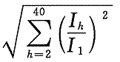
3.20
智能照明控制系统 smart lighting control system
智能照明控制系统是利用计算机、网络通信、自动控制等技术，通过对环境信息和用户需求进行分析和处理，实施特定的控制策略，对照明系统进行整体控制和管理，以达到预期照明效果的控制系统。
通常由控制管理设备、输入设备、输出设备和通信网络等组成。照明也可由感应传感器组成非联网式智能控制。
3.21
差模电压 differential mode voltage
一组规定的带电导体中任意两根之间的电压。
3.22
共模电压 common mode voltage
每个导体与规定参考点（通常是地或机壳）之间的相电压的平均值。
- 一般要求
4.1 LED灯具应用于体育场馆照明时应符合JGJ 153的相关规定。
4.2 LED灯具应用于比赛照明时，尚应符合相关体育组织和机构的规定。
4.3 LED照明系统应符合安全可靠、技术先进、经济合理、节能环保和维护方便的要求。
4.4 LED灯具的驱动电源应符合CCC认证的要求。

- 规格分类要求

5.1 LED灯具
5.1.1 LED高天棚灯用于体育馆时，宜按表1分类。
表 1 LED高天棚灯具分类
额定光通量（lm） | 最大功率(W) | 灯具最大重量 (kg)
6000 | 50 | 5.0
8400 | 70 | 6.0
13200 | 110 | 8.0
18000 | 150 | 10.0
24000 | 200 | 12.0
36000 | 300 | 15.0
5.1.2 LED投光灯具用于体育场馆时，宜按表2和表3进行分类。
表 2 体育场地LED投光灯具分类
 | 运动项目类别 | 额定光通量(lm） | 最大功率（W） | 灯具最大重量 (kg)
体育场 | 比赛 | 34000 | 400 | 20.0
体育场 | 比赛 | 51000 | 600 | 25.0
体育场 | 比赛 | 68000 | 800 | 30.0
体育场 | 比赛 | 85000 | 1000 | 35.0
体育场 | 比赛 | 102000 | 1200 | 40.0
体育场 | 比赛 | 119000 | 1400 | 45.0
体育场 | 训练、娱乐健身 | 22000 | 200 | 15.0
体育场 | 训练、娱乐健身 | 44000 | 400 | 20.0
体育场 | 训练、娱乐健身 | 66000 | 600 | 25.0
体育场 | 训练、娱乐健身 | 88000 | 800 | 30.0
体育场 | 训练、娱乐健身 | 110000 | 1000 | 35.0
体育场 | 训练、娱乐健身 | 132000 | 1200 | 40.0
体育馆 | 比赛 | 34000 | 400 | 20.0
体育馆 | 比赛 | 51000 | 600 | 25.0
体育馆 | 比赛 | 68000 | 800 | 30.0
体育馆 | 比赛 | 85000 | 1000 | 35.0
体育馆 | 训练、娱乐健身 | 22000 | 200 | 15.0
体育馆 | 训练、娱乐健身 | 44000 | 400 | 20.0
体育馆 | 训练、娱乐健身 | 66000 | 600 | 25.0
体育馆 | 训练、娱乐健身 | 88000 | 800 | 30.0
注：灯具功率小于400W时，灯具重量限值为含电源重量的要求；灯具功率大于等于400W时，灯具重量限值为不含电源重量的要求。
表 3 观众席LED投光灯具分类
场馆类别 | 额定光通量(lm） | 功率（W） | 灯具最大重量 (kg)
体育场 | 11000 | 100 | 8.0
体育场 | 22000 | 200 | 12.0
体育馆 | 5500 | 50 | 5.0
体育馆 | 11000 | 100 | 8.0

5.2 驱动电源
5.2.1 恒流型驱动电源宜按以下输出直流电流额定值分类：
500mA 700mA 1050mA 1400mA 2100mA 2800mA 4200mA 5600mA 8000mA
5.2.2 驱动电源输出功率宜按以下额定值分类：
50W、75W、100W、150W、200W、240W、320W、480W、600W
5.2.3 驱动电源的尺寸及重量规格宜符合表4的要求。
表 4 驱动电源尺寸及重量
功率（W） | 尺寸 |  |  | 最大重量（kg）
功率（W） | 长（mm） | 宽（mm） | 高（mm） | 最大重量（kg）
75~200 | 220 | 80 | 45 | 1.5
240~320 | 250 | 100 | 45 | 2.0
480~600 | 280 | 150 | 50 | 4.0

5.2.4 可调光型驱动电源宜分为调输出电流值型和调输出电流占空比型。

5.3 照明控制系统
5.3.1 体育场馆照明控制系统中照明控制协议宜参照表5进行分类。
表 5 照明控制系统中的照明控制协议分类
协议类型及控制方式 | 使用功能
编程开关控制 | 无电视转播
0-10V | 无电视转播
DALI | 有电视转播、无电视转播
DMX512 | 有电视转播

- 灯具性能要求

6.1 基本要求
6.1.1 LED灯具应用于体育场馆的维护系数应按灯具性能和环境特点确定，并应符合附录A的规定。
6.1.2 LED灯具应用于体育场馆超高清转播时应符合附录B和附录C的规定。
6.1.4 LED灯具应用于体育场馆时应便于现场维修和更换。

6.2 光度要求
6.2.1 LED灯具的初始光通量不应低于额定光通量的90%，且不应高于额定光通量的120%。
6.2.2 LED灯具在不同环境温度下的光通量输出值和功率变化率应符合表6的规定。特殊场所使用的LED灯具应满足具体使用场所的环境温度、湿度和腐蚀性等其他要求。
表 6 LED灯具不同温度下的光输出限值
环境温度（℃） | 光输出百分比（%） | 功率变化率（%）
25 | 100 | —
35 | ≥98 | ≤1
45 | ≥97 | ≤2
50 | ≥95 | ≤3
6.2.3 LED灯具配光应符合下列规定：
a）体育场地高天棚灯具配光宜按灯具安装高度，并参照附录D进行确定。
b）体育场地投光灯具配光宜符合表7的要求，灯具配光分类见附录D。
表 7 体育场地投光灯具配光要求
场馆类型 | 光束角α（º）
体育场 | 窄光束 | 10＜α≤18
体育场 | 窄光束 | 18＜α≤46
体育场 | 中光束 | 46＜α≤70
体育馆 | 窄光束 | 18＜α≤46
体育馆 | 中光束 | 46＜α≤100
体育馆 | 宽光束 | 100＜α≤130
c）观众席灯具宜根据观众席布置和灯具安装高度合理选择中、宽光束配光；
d）灯具配光应与灯具安装高度、位置及照明要求相适应，同一体育场馆可选用多种不同配光的灯具。
6.2.4 LED灯具应配有控制眩光、限制溢散光和干扰光的措施或装置。

6.3 色度要求
6.3.1 LED灯具用于体育场馆时，颜色限值应符合下列规定：
a）体育场地用LED灯具颜色限值不应低于表8的规定。
表 8 LED颜色限值
等 级 | 使用功能 | 显色指数R_{a} | 特殊显色指数R₉ | 相关色温T_{cp}  （K）
 |  |  |  | 室外 | 室内
Ⅰ | 健身、业余训练 | 65 | 0 | 4000 | 4000
Ⅱ | 业余比赛、专业训练
Ⅲ | 专业比赛
Ⅳ | TV转播国家比赛、国际比赛 | 80 | 20 | 4000 | 4000
Ⅴ | TV转播重大国家比赛、重大国际比赛
 |  |  |  | 5500 | 4000
Ⅵ | HDTV转播重大国家比赛、重大国际比赛 | 90 | 40 | 5500 | 5500
b）观众席用LED灯具一般显色指数不应低于80，色温应与场地照明灯具相一致。
6.3.2 LED灯具色温不应大于6000 K。
6.3.3 LED灯具的色容差不应大于5 SDCM，色容差计算方法见附录E。
6.3.4 在寿命期内LED灯具的色品坐标与初始值的偏差在国家标准《均匀色空间和色差公式》GB/T 7921-2008规定的CIE 1976均匀色度标尺图中，不应超过0.007。
6.3.5 LED灯具在不同方向上的色品坐标与其加权平均值偏差在国家标准《均匀色空间和色差公式》GB/T 7921-2008规定的CIE 1976均匀色度标尺图中，不应超过0.004。

6.4 效能要求
6.4.1 LED投光灯具效能不应低于表9的规定。
表 9 LED投光灯具效能
单位：lm/w
色温T_{c}  一般显色指数R_{a} | 4500/4000 K | 5700/5000 K
65 | 115 | 120
80 | 100 | 100
90 | 85 | 90
6.4.2 LED高天棚灯具效能不应低于表10的规定。
表 10 LED高天棚灯具效能
单位：lm/w
色温T_{c}  一般显色指数R_{a} | 4500/4000 K |  | 5700/5000 K
65 | 125 | 130
80 | 110 | 110
90 | 95 | 100
6.4.3 灯具功率输出调节时应符合下列规定：
a）调光功率输出不应低于额定功率的20%；
b）灯具功率因数限值应符合表11的规定；
c）灯具谐波限值应符合GB 17625.1的规定。
表 11 灯具功率输出调节时的功率因数限值
功率输出比例（%） | 功率因数限值
功率输出比例（%） | ≤100W | ＞100W
100 | 0.96 | 0.97
75 | 0.94 | 0.95
50 | 0.90 | 0.90
20 | 0.85 | 0.85

6.5 电气性能
6.5.1 灯具的额定电压应符合供电电压的规定。
6.5.2 灯具的启动电流不应超过正常工作电流的15倍。
6.5.3 LED骚扰电压应符合GB 17743的规定。
6.5.4 灯具的电磁兼容抗扰度应符合GB/T 18595的规定。
6.5.5 灯具谐波除应符合GB 17625.1的规定外，总谐波畸变率还应符合表12的规定。
表 12 LED灯具总谐波畸变率限值
使用功能 | 总谐波畸变率（%）
有电视转播 | ≤10
无电视转播 | ≤20

6.5.6 LED灯具的频闪比不应大于表13的规定值，频闪比测量和计算方法见附录F。
表 13 LED灯具频闪比限值
照明等级 | 频闪比（%）
Ⅵ | 3
Ⅳ、Ⅴ | 6
Ⅰ、Ⅱ、Ⅲ | 10

6.6 安全要求
6.6.1 灯具及其附件的安全性能应符合GB 7000.1、GB 7000.7和GB 7000.218的相关要求。
6.6.2 灯具的防触电保护等级应符合下列规定：
a）LED灯具应用于室内场所时应为Ⅰ类灯具或Ⅱ类灯具，应用于室外场所时应为Ⅰ类灯具；
b）LED灯具应用于游泳池和类似场所水下时应为III类灯具。
6.6.3 游泳场馆用灯具应具有良好的耐腐蚀特性，并应符合GB 7000.218的相关要求。
6.6.4 安装在室外的灯具外壳的防护等级不应低于IP65。
6.6.5 灯具及其附件应有防坠落措施。

6.7 耐久性
6.7.1 LED灯具在正常工作3000h的光通维持率不应低于96%；6000h的光通维持率不应低于92%。
6.7.2 LED灯具的寿命不应低于25000h。
6.7.3 LED灯具正常使用一年的损坏率不应高于1%。
- 驱动电源性能要求

7.1 基本要求
7.1.1 LED驱动电源应符合GB 19510.1和GB 19510.14的相关规定。
7.1.2 LED驱动电源应能在温度-40℃~60℃，湿度10%~90%的条件下正常工作。
7.1.3 LED驱动电源应采用标准接口，并应便于安装、维护和更换。

7.2 电气性能
7.2.1 体育场馆用LED灯具的驱动电源功率应与灯具功率匹配，驱动电源正常工作时输出电流设定值宜为其额定值的70%-100%，并宜符合表14的规定。
表 14 驱动电源功率的选择
灯具功率（W） | 驱动电源功率（W）
50～100 | 50/75/100
100～200 | 100/150/200
200～400 | 100/200/240
400～600 | 150/200/480/600
600～800 | 150/240/480/600
800～1000 | 200/240/480/600
≥1000 | 240/320/480/600
7.2.2 驱动电源的电源端子的骚扰特性应符合GB 9254和GB/T 17743的规定。
7.2.3 驱动电源在额定输入电压值±10%的波动和交流输入电压总谐波畸变率不大于±5%的条件下的性能不应发生改变。
7.2.4 驱动电源的谐波电流限值应该符合GB 17625.1-2012第7条的规定，在额定电压下其总谐波畸变率不应超过表15规定的限值。
表 15 总谐波畸变率限值
功率范围（W） | 负载比例（%） | 总谐波畸变率限值（%）
≤75 | 100 | 15
≤75 | 75 | 20
≤75 | 50 | 25
＞75 | 100 | 10
＞75 | 75 | 15
＞75 | 50 | 20

7.2.5 驱动电源交流输入电压的额定频率应为50Hz，且应能在输入频率额定值±3 Hz的波动范围内正常工作。
7.2.6 驱动电源效率不应低于表16规定的限值。
表 16驱动电源效率限值
功率范围（W） | 负载比例（%） | 效率限值（%）
≤75 | 100 | 85
≤75 | 75 | 83
≤75 | 50 | 80
75~200 | 100 | 88
75~200 | 75 | 85
75~200 | 50 | 83
＞200 | 100 | 90
＞200 | 75 | 88
＞200 | 50 | 85

7.2.7 驱动电源启动输出电流过冲幅度不应超过额定电流值的10%。
7.2.8 恒流型驱动电源输出电流偏差不应超过额定值的5%。
7.2.9 驱动电源进行调光时，电源的实测输出电流值与设定值的偏差不应超过5%。

7.3 安全要求
7.3.1 驱动电源应能在内部温度达到保护设定值时自动告警，且应能自动变功率或直接断电保护。
7.3.2 驱动电源的防护等级不应低于表17的要求。
表 17 防护等级要求
电源类型 |  | 防护等级
内装式 |  | IP20
独立式（含集中供电式） | 室内 | IP43
独立式（含集中供电式） | 室外 | IP65
7.3.3 室外照明用LED驱动电源（含适配的防雷器）在差模6kV、共模10kV的实验条件下，应能满足GB 17626.5-2008规定的b)类产品的要求；室内照明用LED驱动电源及其适配的防雷器在差模1kV、共模2kV的实验条件下，应能满足GB 17626.5-2008规定的b)类产品的要求。

7.4 耐久性
7.4.1 驱动电源寿命不应低于25000h。
7.4.2 常温下，驱动电源产品平均无故障间隔时间不应低于20000h。
7.4.3 LED驱动电源年失效率不应超过0.3%。
7.4.4 产品在高温（85 ℃）下进行的500 h 耐久性试验后，应能正常工作。
- 照明控制系统性能要求

8.1 基本要求
8.1.1 应对照明灯具进行单灯、分组或分区控制，且应至少保证比赛场地和观众席两个照明分区。
8.1.2 应能通过数据采集和分析、自动功能预设等实现控制功能，并应符合下列规定：
a）应能按照明需求实现开关控制；
b）需要进行调光的场所，应能对光照度（光亮度）按设定值进行调节；
c）需要进行场景切换的场所，应能按照明需求对设定的场景模式进行切换，并应能够进行现场调整。
8.1.3 配电及控制系统出现故障时，应能自动发出声光报警信号。
a）应支持控制模块和网关模块的离线告警及控制与状态不一致的反馈；
b）发生通信故障时，系统输入输出设备应能按预设程序正常运行；
c）应具有断电或发生故障时自动反馈、自锁和存储记忆功能。
8.1.4 应能设定、修改和重置系统参数。
8.1.5 应具有启动时避免对电网冲击的措施。
8.1.6 应设置直接手动控制。
8.1.7 宜能够实时对灯具的运行状态和系统照明能耗进行统计和监测。
8.1.8 有灯光表演要求时，宜预留与相关演示系统的通讯接口。

8.2 控制要求
8.2.1 照明控制系统应能根据需求预置针对各类运动项目不同使用目的的多种照明场景控制方案，并应符合下列规定：
a）应能对全部比赛场地照明灯具进行编组控制，并显示工作状态；
b）应能显示主供电源、备用电源的运行状态；
c）宜支持通过移动设备等实现远程查询及监控。
8.2.2 应用于重大比赛项目的控制系统宜采用有线控制方式，并应符合下列规定：
a）LED灯具控制系统的骨干网宜具有通过以太网络进行监测、控制的功能。
b）宜具备信息采集功能，可显示与记录照明系统相关信息，并可自动生成分析和统计报表，及预留与其他系统的联动接口。
c）宜具备恒照度控制功能。
d）用于消防疏散照明的LED灯具应具备消防强制点亮的控制接口。
8.2.3 用于有天然采光的场所的LED灯具，宜配备随天然光变化自动调节照度的智能传感器或外接传感器控制接口。
8.2.4 LED场地照明控制系统应根据比赛场地规模和需求确定控制系统的网络结构，并应采用开放的通信协议，可通过比赛设备集成管理系统采集并控制其运行状态，照明控制系统宜参照附录G。
8.2.5 体育场地采用智能照明控制系统时宜根据灯具数量、灯具类型、灯具布局、分区控制合理选择，其照明控制协议宜参考附录H。

8.3 调光要求
8.3.1 LED驱动电源和灯具之间的调光应符合下列规定：
a）光源光通量上限不应高于额定光通量；
b）调节亮度或照度时，色温偏差不宜超过200K；
c）调光应避免灯具系统产生频闪影响。
8.3.2 应满足线性调光的要求，实际光通输出与设定值的偏差不应超过10%。
8.3.3 应限制调光设备对配电系统的谐波干扰，并应符合相关标准的规定。
- （规范性附录）
灯具维护系数
A.1 灯具维护系数应符合表A.1的规定。
表A.1 LED灯具维护系数
使用功能 |  | 维护系数
有电视转播 | 室内 | 0.85
有电视转播 | 室外 | 0.80
无电视转播 |  | 0.75
注：1 有电视转播，光源光通维持率推荐值为90%，无电视转播，光源光通维持率推荐为80%；
2 清洗次数为每年一次。

- （规范性附录）
超高清电视转播对照明的要求

B.1 应用于超高清电视转播时，LED照明应符合表B.1的规定。
表B.1 超高清（4K）电视转播对照明的要求
类别 | 垂直照度E_{v} |  |  | 水平照度E_{h} |  | 色温Tcp  （K） | 显色指数 |  | 频闪比  （%） | 眩光指数GR
类别 | 最小垂直照度E_{vmin}  （lx） | 照度均匀度U1 | 照度均匀度U2 | 照度均匀度U1 | 照度均匀度U2 | 色温Tcp  （K） | R_{a} | R₉ | 频闪比  （%）
 |  |  |  |  |  |  |  |  |  | 室内 | 室外
固定摄像机 | 1600 | 0.6 | 0.7 | 0.7 | 0.8 | ≥5500 | ≥90 | ≥40 | ≤3% | ≤30 | ≤50
移动摄像机 | 1200 | 0.5 | 0.7
超慢镜头回放 | 2000 | 0.6 | 0.7
注：1 照度均匀度U1为照度最小值/照度最大值，照度均匀度U2为照度最小值/照度平均值；
2 采用高清摄像机和高速摄像机超慢镜头回放的帧率一般在300~600fps；当采用8K电视转播时，照明水平会有更严格的要求；
3 目标和背景之间应有适当的对比度，对于飞行类比赛项目，场地和既有相关物体，照明设计应考虑对飞行运动员身体和目标的照明；
4 室外场地应考虑太阳移动和阴影变化，对边界和终点线附近的阴影区域进行补充照明，其色温应与日光相匹配；
5 应避免直射眩光和冰面、雪面对摄像机的反射眩光影响，摄像机眩光指数（GR）最大值不应大于40；
6 室内场馆当采用大面积装饰照明或以装饰照明作为主光源时，不应采用RGB光源；
7 展示照明不应对电视转播照明产生干扰，如有影响，在比赛转播期间应处于关闭状态。
B.2 固定摄像机和超慢镜头回放垂直照度的均匀度梯度应符合下列规定：
1 当照度计算与测量网格小于5m时，每2m不应大于10%；
2 当照度计算与测量网格不小于5m时，每4m不应大于20%。

- （规范性附录）
均匀度梯度的计算

C.1 均匀度梯度应按式（C.1）进行计算。

(C.1)

式中：——计算点P的照度值（lx）；
——相邻点的照度值（lx）；
——均匀度梯度计算网格间距（m）；
——相邻点与计算点P的距离（m）。
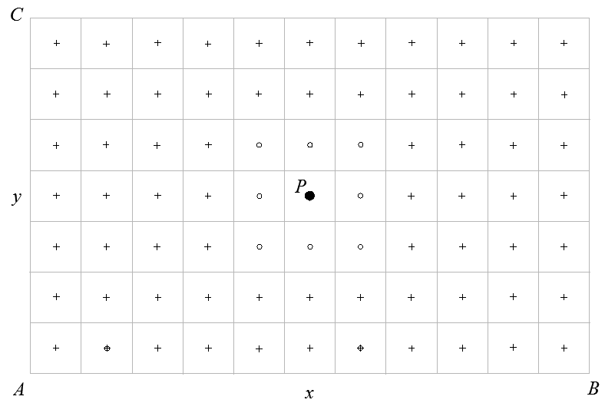
注：——计算点，○——相邻点，+——其他网格点。
图C.1 均匀度梯度计算点示意图
- （资料性附录）
灯具配光分类

D.1 高天棚灯配光宜按表D.1进行分类，光束角的确定宜参照图D.1。
表D.1高天棚灯具配光分类
光束分类 | 光束角α（º）
窄光束 | α＜80
中光束 | 80≤α≤120
宽光束 | ＞120
注：按光束分布1/2最大光强的张角分类。
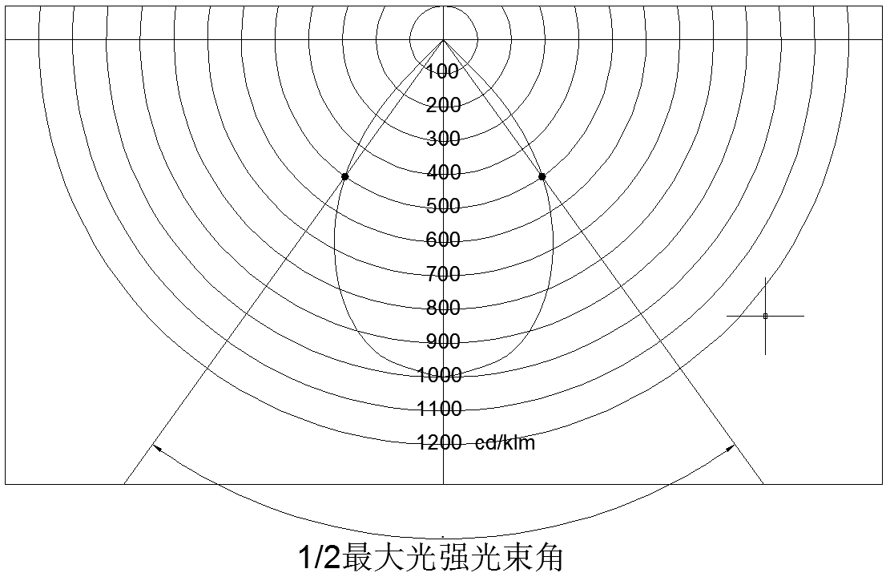
图D.2 高天棚灯具光束角示意图
D.2投光灯具配光宜按表D.2进行分类，光束角的确定宜参照图D.2。
表D.2投光灯具配光分类
光束分类 | 光束角α（º） | 投射距离D（m）
窄光束 | 10＜α≤18  18＜α≤29  29＜α≤46 | D≥75  75＞D≥65  65＞D≥55
中光束 | 46＜α≤70  70＜α≤100 | 55＞D≥45  45＞D≥35
宽光束 | 100＜α≤130  α＞130 | 35＞D≥25  D＜25
注：按光束分布1/10最大光强的张角分类。
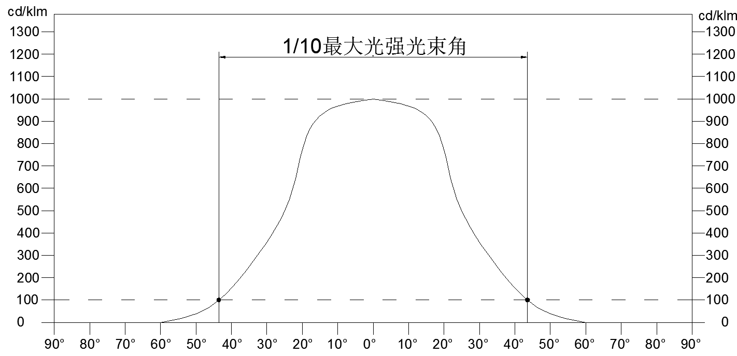
图 D. 2投光灯具光束角示意图

- （规范性附录）
色容差计算
E.1 在CIE 1931XYZ标准色度系统中的色容差应按式（E.1）计算。
S =$\sqrt{g_{\text{11}}{Δx}^{2}+2g_{\text{12}}ΔxΔy+g_{\text{22}}{Δy}^{2}}$ (E.1)
式中：
S——色容差，单位为SDCM；
$Δx$、$Δy$——色坐标与额定坐标值的差，额定值可按表E.1确定；
$g_{\text{11}}$、$g_{\text{12}}$、$g_{\text{22}}$——MacAdam椭圆计算系数，可按表E.2确定。
表E.1 标准色坐标
额定相关色温（K） | $$x$$ | $$y$$
5700 | 0.329 | 0.342
5000 | 0.346 | 0.359
4000 | 0.380 | 0.380
3500 | 0.409 | 0.394
3000 | 0.440 | 0.403
2700 | 0.463 | 0.420
表E.2 MacAdam椭圆计算系数
额定相关色温（K） | $$g_{\text{11}}$$ | $$g_{\text{12}}$$ | $$g_{\text{22}}$$
5700 | 74×10⁴ | -36×10⁴ | 39×10⁴
5000 | 56×10⁴ | -25×10⁴ | 28×10⁴
4000 | 39.5×10⁴ | -21.5×10⁴ | 26×10⁴
3500 | 38×10⁴ | -20×10⁴ | 25×10⁴
3000 | 39×10⁴ | -19.5×10⁴ | 27.5×10⁴
2700 | 44×10⁴ | -18.6×10⁴ | 27×10⁴

- （规范性附录）
频闪比的计算与测量
F.1频闪比可按式（C.1）进行计算：
FPF=100%×（A-B）/（A+B） (F.1)
式中：
A——在一个波动周期内光输出的最大值；
B——在一个波动周期内光输出的最小值。
F.2频闪比的测量应符合下列规定：
F.2.1 测量仪器的采样频率不应低于2kHz或信号带宽不应低于2倍。
F.2.2 频闪的测量宜按图F.1进行，并应符合下列规定：
1 所有灯具输入电流频率相同时，宜按12点法进行测量；
2 灯具输入电流频率不同时，宜按24点法进行测量；
3 测量值应为测点位置1m高度处的90°和270°方向垂直面上的频闪比数值。
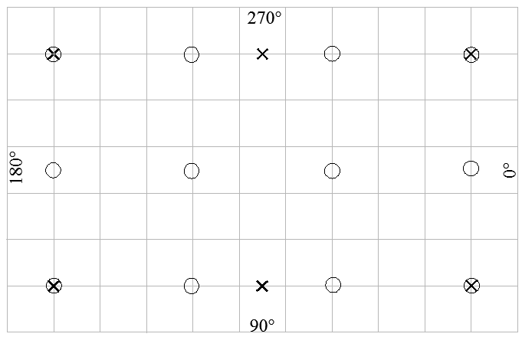
图 F.1 频闪测点布置示意图
注：1 ×表示12点法测点，○表示24点法测点；
2 270°方向为主摄像机所在方向。

- （资料性附录）
体育场地照明控制系统
G.1.1 体育场地照明控制系统宜参照图G.1设置。
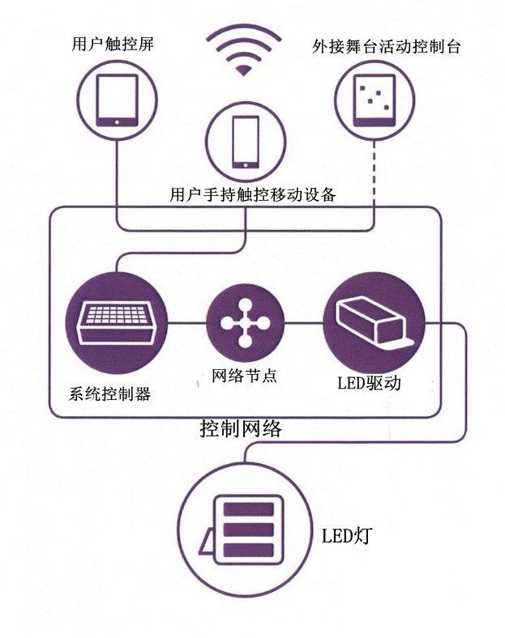
图G.1 体育场地照明控制系统示意图

- （资料性附录）
体育场地智能照明控制系统
H.1 智能照明控制通信协议的性能宜符合表H.1的要求。
表 H.1 智能照明控制通信协议的性能
协议类型 | 应用方式 | 拓扑结构 | 传输媒介 | 传输速率 | 传输距离 | 反馈信号 | 控制回路数量 | 特性 | 适用范围
DMX（DMX512-A、RDM、RDMX） | 控制器之间、控制器和网关` | 总线、星型 | 双绞线 | 250kbps | ≤500m | 单线传输，无反馈信号 | 512  通道 | 传输速度快，刷新率高，延迟性小；  分组、场景、渐变时间等参数均可储存在主机中；  可实现智能控制系统与演绎灯光同平台控制 | 舞台灯光、景观照明、体育照明与演绎灯光联控
DMX1024，RDM(X) | 控制器之间、控制器和网关` | 总线、星型 | 双绞线 | 250kbps-500kkbps | ≤300m | 单线传输，无反馈信号 | 1024  通道 | 回路简单，传输速度快，延迟性小；  分组、场景、渐变时间等参数均储存在主机中，主机工作量大；  可实现智能控制系统与演绎灯光同平台控制 | 景观照明,体育照明与演绎灯光联控
DALI | 控制器之间、控制器和网关 | 总线、星型、混合型 | 0.75-1.5mm²的普通导线，接线无极性要求 | 1200bpx | 一般小于300m，加放大器后可延长至600m | 双向传输，单灯单控，信号反馈监控 | 64地址 | 具有较好的互换性和兼容性；  可双向传输信息，可单个装置或类组控制；  支持照明灯具的独立、分组（分区）或全局同时控制；  数据通信不受市电或无线电干扰； | 广泛用于调光、调色场所
0-10V | 控制器之间 | 自由 | 独立控制线 | 线性调节 | 视线径 | 无信号反馈 | 小于20 | 不可寻址 | 线性调光
编程开关控制 | - | - | 控制线 | 线性调节 | 供电要求 | 无信号反馈 | 供电要求 | 不可寻址 | 按编程调  光
Art-Net | 控制器、网关、集中控制系统之间 | 总线 | 以太网网线 | 10/100Mbps | 100m~3km | 双向 | 32768地址 | 通过以太网支持DMX-512协议 | 广泛用于景观照明骨干网络
H.2 体育场地智能照明控制系统的配置宜参照表E.1进行。
表H.2 体育场地智能照明控制系统功能和配置
 | 基本 |  |  | 附加 |  |  |  | 扩展
房间或场所 | 功能需求 | 控制方式/策略 | 输入、输出设备 | 功能需求 | 控制方式/策略 | 控制设备 | 传感器选型 | 功能需求 | 控制方式/策略 | 输入、输出设备
有电视转播 | 开关、变换场景 | 开关控制、远程控制、就地控制、时间表控制 | 开关控制器、时钟控制器 | 调光、艺术效果 | 调光控制、艺术效果控制 | 调光控制器、时钟控制器 |  | 与场馆管理系统联动 | 智能联动控制 | —
无电视转播 | 开关、变换场景 | 开关控制、远程控制、就地控制、时间表控制 | 开关控制器、时钟控制器 | 调光 | 调光控制 | 调光控制器、时钟控制器 |  | 与场馆管理系统联动 | 智能联动控制 | —

________________

